Teil 4: Inklusive Diagnostik: Konstruktion von Förderbedarfen
Entwicklung der Schülerschaft mit sonderpädagogischem Förderbedarf

von Hans Wocken

4.1 Theoretische Rahmung

Die Diagnostik sonderpädagogischer Förderbedarfe ist den wissenschaftlichen Gütekriterien Objektivität, Reliabilität und Validität verpflichtet. Objektivität meint u.a., dass alle involvierten Personen keinen Einfluss auf das Untersuchungsergebnis haben dürfen. Die Diagnose muss sowohl von den Dispositionen der Testleiter als auch von den Interessen der Auftraggeber unabhängig sein. Das Kriterium Reliabilität will die Zuverlässigkeit absichern. Insoweit das zu diagnostizierende Persönlichkeitsmerkmal als relativ stabil angenommen werden kann, im gleichen Maße müssen auch die diagnostischen Messungen zu verschiedenen Zeitpunkten zu gleichen Ergebnissen kommen. Validität als testdiagnostisches Gütekriterium setzt voraus, dass das zu untersuchende Konstrukt zweifelsfrei definiert ist. Wenn etwa für das Konstrukt „sonderpädagogischer Förderbedarf“ keine operationalisierten Kriterien vorliegen, dürften kaum valide Diagnosen erwartet werden.

Im Zuge der Inklusionsreform ist die Diagnostik sonderpädagogischer Förderbedarfe mächtig ins Schwimmen geraten. Ein signifikantes Indiz für eine sonderpädagogische Diagnostik, die den Tugendpfad wissenschaftlicher Gütekriterien verlassen hat, ist die sog. „Etikettierungsschwemme“ (Wocken 2017). Etikettierungsschwemme meint die expansive Vermehrung von sonderpädagogischen Förderbedarfen durch eine unkontrollierte, enthemmte diagnostische Etikettierung. In der gesamten Bundesrepublik (BRD) betrug im Schuljahr 2008/09 die Zahl der Schüler*innen mit sonderpädagogischem Förderbedarf in Förderschulen und in allgemeinen Schulen (ohne Kranke) 472.366. Zehn Jahre später waren es dann 544.640 Schüler*innen mit sonderpädagogischem Förderbedarf (Hollenbach-Biele /Klemm 2019, 40, Tab. A4). Das ist ein Zuwachs von 72.274 Schüler*innen bzw. von 15,3 Prozent. In Bayern stieg die Zahl der Schüler*innen mit sonderpädagogischem Förderbedarf von 68.466 im Schuljahr 2008/09 auf 75.172 an. Der geringere Anstieg von nur 9,8 Prozent ist nicht auf eine Verminderung der Förderschüler, sondern auf eine geringere Inklusion von Schülern mit sonderpädagogischem Förderbedarf in allgemeine Schulen zurückzuführen.

Der enorme Zuwachs von Förderbedarfsschülern versetzt in ungläubiges Erstaunen, ja er löst skeptische Nachfragen aus. Wie ist das möglich? Wie kann man sich die wundersame Vermehrung von Schüler*innen mit sonderpädagogischem Förderbedarf ausgerechnet in Zeiten der Inklusion erklären? Sind die Schülerinnen und Schüler in zehn Jahren „behinderter“ geworden? Oder hat die sonderpädagogischen Diagnostik die Schüler*innen „behinderter“ gemacht?

Im vierten Teil der Pentalogie zur schulischen Inklusion in Bayern sollen die gestellten Fragen noch einmal in vertiefender Form aufgegriffen werden. Hier soll der spezifischen Frage nachgegangen werden, ob sich die relativen, prozentualen Anteile der einzelnen Förderbedarfe (Sehen, Hören, Körperlich-motorische Entwicklung, Geistige Entwicklung, Lernen, Sprache, Sozial-emotionale Entwicklung) an der Gesamtheit aller Förderbedarfe verändert haben. Gefragt wird, ob sich das proportionale Verhältnis der einzelnen Förderbedarfe im gesamten Förderbedarfsspektrum verschoben und verändert hat, und zwar einerseits innerhalb der Förderschule und andererseits innerhalb der inklusiven, allgemeinen Schule.

Bevor für das Bundesland Bayern die empirischen Veränderungen der Förderbedarfsspektren in den Förderschulen und in den allgemeinen Schulen aufgezeigt werden, sollen einige theoretische Überlegungen über hypothetisch erwartbare Verteilungen der Förderbedarfe in beiden Systemen angestellt werden.

Wie der Titel der Abhandlung bereits ankündigt, wird als geeigneter theoretischer Rahmen für die Interpretation und Diskussion der Untersuchung der Konstruktivismus gewählt. Es gibt nicht „den“ Konstruktivismus. Unter dieser erkenntnistheoretischen Position versammelt sich eine Vielzahl von unterschiedlichen Ansätzen. Im vorliegenden Zusammenhang mag es genügen, lediglich den gedanklichen Kern, der als kleinster gemeinsamer Nenner der disparaten Theoriefamilie gelten kann, darzustellen.

Gemeinsam ist allen die Auffassung, dass sich die Realität nicht „objektiv“ wahrnehmen, beschreiben und erklären lässt. Das menschliche Gehirn hat keinen unmittelbaren Zugriff auf die Realität, es ist auf die Wahrnehmung der Realität durch die Sinnesorgane, insbesondere durch Sehen und Hören angewiesen. Alle Wahrnehmung ist aber nicht eine exakte Abbildung der Realität im Gehirn, sondern eine kombinierte Komposition aus sinnlichen Wahrnehmungen und internen, subjektiven Operationen. Alle Erkenntnisse sind immer das Ergebnis von kognitiven Konstruktionsprozessen. Der Erwerb von Wissen und die Aneignung von Kenntnissen erfolgen nicht nach Art des Nürnberger Trichters; damit ist die Vorstellung verknüpft, dass Informationsinhalte Subjekten gleichsam mechanisch appliziert und injiziert werden, die diese völlig passiv und ohne eigenes Mittun in sich aufnehmen. Dem Konstruktivismus zufolge können Kenntnisse und Wissen nicht „eingetrichtert“ und „beigebracht“ werden, sondern sie werden immer durch interne Konstruktionen erzeugt. Erkennen und Lernen sind subjektive, selbstgesteuerte Aktivitäten, durch die Individuen sich selbst ein eigenes Bild von der Welt erschaffen.

Jeder Wahrnehmungs-, Erkenntnis- und Denkprozesse beruht auf aktiven und persönlichen Konstruktionen von Individuen. Die Konstruktionen sind aber keineswegs beliebig, sondern sind vielfältig abhängig: Von Vorerfahrungen, Einstellungen, Lebenslagen, Interessen, sozialem Austausch, kulturellem und sozialen Umfeld. Das kognitive Konstruieren ist weder von der Realität unabhängig noch wird es durch sie determiniert. Der Konstruktivismus bestreitet nicht die Existenz einer tatsächlichen Realität, sondern lediglich ihre „wahre“, objektive Erkennbarkeit. Unsere Aussagen und unser Wissen entspringen selbstkonstruierten Weltbildern, der eigenen Kognitionsbiographie und der eigenen Lebenslage. Was „wahr“ ist, lässt sich nicht objektiv feststellen. Unsere Erkenntnisse, Ansichten und Weltbilder müssen „viabel“ sein, d.h. sie müssen sich als gangbar, nützlich und brauchbar erweisen. Der Konstruktivismus ersetzt die vergebliche Suche nach „Wahrheit“ durch adaptive Bemühungen um „Viabilität“.

Der Konstruktivismus nimmt zu guter Letzt Abschied von der Vorstellung einer absoluten Wahrheit und einer empirischen Objektivität. Diese Gegenposition zum Objektivismus entzieht einer naiven Wissenschafts- und Faktengläubigkeit die Grundlage. Auch das vorherrschende, im Kern realistische Verständnis der sonderpädagogischen Wirklichkeit wird irritiert und erschüttert. Was „Behinderung“ und „Förderbedarf“ wirklich sind, ist nicht mehr allein eine unhinterfragbare, „reale“, „objektive“ Tatsache, sondern immer auch eine menschliche und gesellschaftliche Konstruktion.

Die Grundlegung der Untersuchungen im erkenntnistheoretischen Konstruktivismus gestattet es nun, alternative Ergebniserwartungen zu formulieren. Die Fragestellung war, ob und ggf. wie sich innerhalb eines zehnjährigen Reformprozesses das proportionale Gefüge der unterschiedlichen Förderbedarfe innerhalb des Förderschulsystems wie auch in den inklusiven, allgemeinen Schulen verändert und verschoben hat.

Folgt man der objektivistischen Position, dann sollten eigentlich keine gravierenden Änderungen in den Förderbedarfsspektren zu erwarten sein. Behinderungen gelten als eine unveränderliche, feststehende Tatsache, an der weder Bildungspolitik noch Schul- und Sonderpädagogik etwas ändern können. Von einer objektiven sonderpädagogischen Diagnostik sollte erwartet werden, dass sie sine ira et studio, unbeeindruckt von gesellschaftlichen und bildungspolitischen Zeitläuften und Moden auch die Realität von Behinderungen auch objektiv und reliabel abbildet.

Den objektivistischen Ergebniserwartungen sind indes recht geringe Bestätigungsaussichten beschieden. Wir wissen ja bereits aus den vorangegangenen Analysen dieser Pentalogie, dass die Inklusionsreform mit unfasslichen diagnostischen Turbolenzen verbunden war. Es ist daher wahrscheinlicher, dass in der Tektonik des Förderbedarfsspektrums große, vielleicht gar erdrutschartige Verschiebungen im Laufe der Inklusionsreform auftreten werden.

Das Konzept der Viabilität weist den Weg, mit welchen strukturellen Modifikationen innerhalb der Förderbedarfsspektrum gerechnet werden muss. Die konstruktivistische Erkenntnistheorie postuliert, dass dasjenige „Wissen“ konstruiert wird, das sich als viabel, also als gangbar und nützlich erweist. Welche Diagnose von Förderbedarfen ist nun in inklusiven Zeiten dienlich und funktional? Die Inklusion von Schüler*innen mit sonderpädagogischem Förderbedarf kann in der pädagogischen Praxis nur geleistet werden, wenn neben den professionellen Kompetenzen auch die entsprechenden personellen Ressourcen zur Verfügung stehen. Hilfreich und funktional wäre eine Diagnostik in einem inklusiven Kontext folglich dann, wenn sie die unabdingbar erforderliche Akquise von professionellen Ressourcen möglichst optimal begründet, fachlich legitimiert und verwaltungstechnisch einforderbar macht. Diese Schlussfolgerung ergibt sich zwingend aus der Logik des Ressourcen-Etikettierungs-Junktims, welches mit einfachen Worten besagt: Besondere pädagogische Ressourcen gibt es nur gegen Vorlage diagnostischer Behinderungsetikette (Wocken 1996). Es ist daher jene sonderpädagogische Diagnostik viabel, die dem Erfordernis der Ressourcenakquise nachkommt und genügen kann. Das „Produkt“ einer viablen, funktionalen Diagnostik kann in ungeschönter Klarheit mit einem elementaren Bedingungssatz beschrieben werden: Eine sonderpädagogische Diagnostik ist in dem Maße viabel, wie sie quantitativ möglichst viele sonderpädagogische Förderbedarfe und qualitativ möglichst schwerwiegende, ressourcenträchtige Förderbedarfe „konstruiert“.

Damit ist der große Rahmen hypothetischer Erwartungen beschrieben: Quantitativ mehr Förderbedarfe, qualitativ schwerere Förderbedarfe! Eine differenziertere Prognose, wie sich die einzelnen Förderschwerpunkte entwickeln, wäre wohl allzu riskant, kaum theoretisch ableitbar und erscheint daher wenig sinnvoll.

4.3 Methodisches Vorgehen

Die Beschreibung des methodischen Vorgehens kann sehr knapp gehalten werden. Die erforderlichen empirischen Basisdaten wurden wiederum vom Bayerischen Landesamt für Statistik erbeten und bereitgestellt. Die prozentualen Anteile der Förderschwerpunkte wurden jeweils getrennt für das Förderschulsystem und das System der allgemeinen Schulen berechnet. Grundgesamtheit war jeweils die Gesamtheit aller Schüler*innen mit sonderpädagogischem Förderschwerpunkt innerhalb eines Systems. Ein Prozentwert von 4,1 für „Hören“ (Tab. und Abb. 1) bedeutet nicht, dass 4,1 Prozent aller Schüler*innen im Schuljahr 2008/09 sonderpädagogischen Förderbedarf im „Hören“ hatten, sondern dass 4,1 Prozent aller Schülerinnen in allen Sonderschulen dem Förderschwerpunkt „Hören“ angehörten. Um einen intersubjektiven Nachvollzug der empirischen Aussagen zu ermöglichen, werden im Anhang auch die absoluten Basiswerte mitgeteilt.

4.4 Empirische Befunde

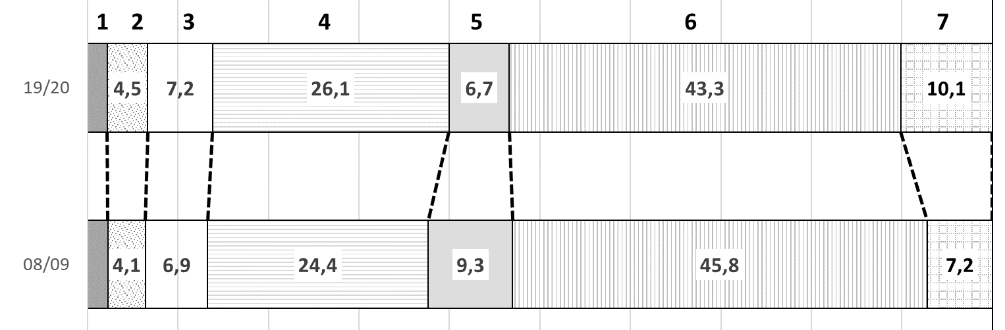
Nr. | 1 | 2 | 3 | 4 | 5 | 6 | 7
 | SEHEN | HÖREN | KME | GEISTIG | SPRACHE | LERNEN | ESE
2019/20 | 2,2 | 4,5 | 7,2 | 26,1 | 6,7 | 43,3 | 10,1
2008/09 | 2,2 | 4,1 | 6,9 | 24,4 | 9,3 | 45,8 | 7,2

Abb. und Tab. 1: Prozentuale Verteilung der sonderpädagogischen Förderschwerpunkte (SFP) in Förderschulen in den Schuljahren 2008/09 und 2019/20 in Bayern

Abbildung und Tabelle 1 präsentieren nun zunächst die Verteilungen der sonderpädagogischen Förderschwerpunkte in Förderschulen in den Schuljahren 2008/09 und 2019/20 in Bayern. Die wesentlichen Befunde seien knapp kommentiert:

- Der erste und zugleich dominante Eindruck ist der einer bemerkenswert hohen Konstanz. Die Verteilungen der sonderpädagogischen Förderschwerpunkte innerhalb des Förderschulsystems sind in dem elfjährigen Beobachtungszeitraum in hohem Maße kongruent.
- Lediglich zwei Förderschwerpunkte zeigen leichte Veränderungen. Der Anteil der separat unterrichteten Schüler*innen mit dem Förderbedarf Sprache ist innerhalb der Sonderschulspektrums um 2,6 Prozent zurückgegangen. Dagegen hat der proportionale Anteil der separierten Schüler*innen mit dem Förderbedarf „Emotional-soziale Entwicklung“ um 2,9 Prozent zugenommen. Aus den anderen Artikeln der Pentalogie wissen wir bereits, dass sozial-emotional entwicklungsbeeinträchtigte Schüler*innen in dem elfjährigen Untersuchungszeitraum insgesamt häufiger diagnostisch etikettiert wurden.
- Betont sei indes noch einmal die hohe sonderschulinterne Stabilität der Verteilungen von Förderschwerpunkten. Diese darf indes keineswegs so interpretiert werden, als hätten die Sonderschulen in Bayern sich insgesamt in den elf Jahren nicht geändert. Es sei in Erinnerung gebracht, dass die bayerischen Sonderschulen insgesamt während der Inklusionsreform den allgemeinen Schülerrückgang von ca. 10 Prozent nicht mitgemacht haben, sondern relativ zur allgemeinen Schülerentwicklung sogar quantitativ zugenommen haben.

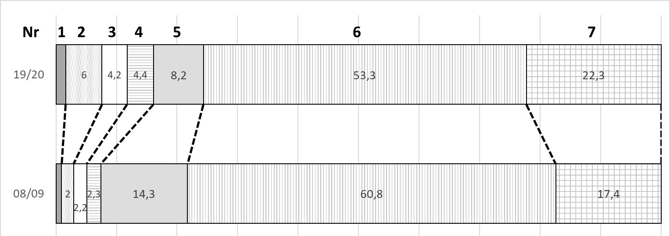
Nr. | 1 | 2 | 3 | 4 | 5 | 6 | 7
SFP | SEHEN | HÖREN | KME | GE | SPRACHE | LERNEN | ESE
2019/20 | 1,6 | 6,0 | 4,2 | 4,4 | 8,2 | 53,3 | 22,3
2008/09 | 0,9 | 2,0 | 2,2 | 2,3 | 14,3 | 60,8 | 17,4

Abb. und Tab. 2: Prozentuale Verteilung der sonderpädagogischen Förderschwerpunkte (FSP) in allgemeinen Schulen in den Schuljahren 2008/09 und 2019/20 in Bayern

Schauen wir nun auf die Verteilung der sonderpädagogischen Förderschwerpunkte in den bayerischen Schulen im Zeitraum von 2008/09 bis 2019/20, nun aber in den Allgemeinen Schulen (Abb. und Tab. 2), also in der Inklusion. Im Unterschied zu den Förderschulen zeigt nun das proportionale Spektrum der Förderschwerpunkte gehörige tektonische Verschiebungen an. Die auffälligsten Veränderungen im Zeitverlauf:

- Die „speziellen“ Förderschwerpunkte (Sehen, Hören, Körperlich-motorische Entwicklung (KME), Geistige Entwicklung (GE)) legen innerhalb der elf Reformjahre kräftig zu; sie steigern insgesamt ihren relativen Anteil von 7,4 Prozent auf 16,2 Prozent und können sich damit mehr als verdoppeln. Dies geht mit der geläufigen Erwartung, dass die Inklusion eher die allfälligen, „leichten“ Behinderungen (Lernen, Sprache, Verhalten) abschöpft und den „harten“ Kern der speziellen Behinderungen in den Förderschulen belässt, nicht konform. Die Verdoppelung der speziellen Förderschwerpunkte im Förderbedarfsspektrum legt eher eine Bestätigung der konstruktivistischen Prognose, dass mehr ressourcenträchtige Förderbedarfe konstruiert werden, nahe.
- Zugenommen hat innerhalb des sonderpädagogischen Bedarfsspektrums an allgemeinen Schulen auch der Anteil der emotional-sozial beeinträchtigten Schüler*innen (ESE) um fast fünf Prozent. Weil der Förderschwerpunkt ESE sowohl in den Förderschulen wie auch in den allgemeinen Schulen zugenommen hat, kann dieser Effekt als ein Ausdruck eines nennenswerten Entlastungsbedarfs der nicht-inklusiven, allgemeinen Schulen gedeutet werden. Von Separation und Etikettierung sind am ehesten die Schüler*innen des Förderschwerpunktes Emotional-sozialen Entwicklung bedroht. Die „schwierigen“ Schüler stören das reibungslose Funktionieren des Schulbetriebs; sie werden deshalb auch als „Schläger“, „Chaoten“ oder neuerlich „Systemsprenger“ entweder per diagnostischem Etikett oder auch durch reale Aussonderung abgespalten.
- Schließlich ist bemerkenswert, dass in den allgemeinen Schulen der proportionale Anteil der Förderschwerpunkte Sprache und Lernen recht drastisch um insgesamt 13,8 Prozent gemindert wird.

4.5 Diskussion der Ergebnisse

Die empirisch belegten und beschriebenen tektonischen Verschiebungen des Förderbedarfsspektrums innerhalb der allgemeinen Schulen sind erheblich. Ein kritischer Einwand, dass es nicht angebracht sei, sich wegen weniger Prozente zu echauffieren und von einem bedeutsamen Wandel zu sprechen, scheint nicht gerechtfertigt. Man bedenke die Größenordnung: Ein Prozent innerhalb der Gesamtheit der Schüler*innen mit sonderpädagogischem Förderbedarf in Bayern bedeutet im System der Förderschulen nominal ca. 420 Personen, im System der inklusiven allgemeinen Schulen nominal ca. 240 Personen. Das ist keine Kleinigkeit mehr, sondern ein Indiz eines signifikanten Wandels.

Es ist auffällig, dass die Verschiebungen in den Spektren der sonderpädagogischen Förderbedarfe nur in den inklusiven, allgemeinen Schulen stattfinden, nicht aber im Sonderschulsystem selbst. Warum verliert die sonderpädagogische Diagnostik vornehmlich in inklusiven Kontexten ihre Contenance? Diese Differenz darf man wohl so interpretieren, dass die sonderpädagogische Diagnostik sich in den vertrauten Gefilden relativ sicher fühlt, in den neuen inklusiven Kontexten jedoch mit neuen Herausforderungen und auch Erwartungen konfrontiert wird. Die Interessen der ressourcenhungrigen Inklusion bleiben sicherlich nicht ohne Einfluss auf die Zuerkennung von Förderbedarfen in den inklusiven, allgemeinen Schulen. Ein Werk des Konstruktivismus!

Eine weiterführende und vertiefende Diskussion des vierten Teils erfolgt in der abschließenden Gesamtdiskussion (Teil 5).

Anhang

 | SEHEN |  | HÖREN |  | KME |  | GEISTIGE E. |  | SPRACHE |  | LERNEN |  | ESE |  | DFK | SUMMEN
Schuljahr | AS | FS | AS | FS | AS | FS | AS | FS | AS | FS | AS | FS | AS | FS |  | AS | FS | AS + FS
2008/09 | 105 | 1016 | 231 | 1876 | 245 | 3120 | 263 | 11019 | 1624 | 4226 | 6899 | 20715 | 1977 | 3268 | 11530 | 11344 | 56770 | 68114
2009/10 | 103 | 1022 | 230 | 1916 | 207 | 3127 | 252 | 11075 | 1597 | 3938 | 6647 | 20261 | 1881 | 3338 | 11472 | 10917 | 56149 | 67066
2010/11 | 118 | 1027 | 779 | 1927 | 351 | 3131 | 306 | 11045 | 1831 | 3809 | 8617 | 19729 | 2532 | 3433 | 10813 | 14534 | 54914 | 69448
2011/12 | 182 | 998 | 731 | 1967 | 395 | 3092 | 311 | 10964 | 1803 | 3650 | 9829 | 18954 | 2890 | 3680 | 10190 | 16141 | 53495 | 69636
2012/13 | 177 | 985 | 770 | 1850 | 475 | 3124 | 428 | 10766 | 2028 | 3492 | 11060 | 18961 | 3259 | 3841 | 9661 | 18197 | 52680 | 70877
2013/14 | 198 | 947 | 856 | 1871 | 500 | 3176 | 461 | 10504 | 2212 | 3491 | 11530 | 18141 | 3532 | 4092 | 9309 | 19289 | 51623 | 70912
2014/15 | 203 | 930 | 895 | 1895 | 541 | 3110 | 525 | 10408 | 2148 | 3398 | 11843 | 17724 | 3685 | 4232 | 9518 | 19840 | 51309 | 71149
2015/16 | 212 | 930 | 944 | 1918 | 565 | 3077 | 630 | 10355 | 2103 | 3219 | 11947 | 17820 | 3899 | 4228 | 9339 | 20300 | 51019 | 71319
2016/17 | 223 | 929 | 894 | 1873 | 577 | 3065 | 666 | 10572 | 2071 | 3036 | 11263 | 18106 | 3731 | 4061 | 9680 | 19425 | 51338 | 70763
2017/18 | 279 | 925 | 1154 | 1903 | 734 | 3051 | 811 | 10810 | 1980 | 2833 | 11478 | 18159 | 4141 | 4143 | 10005 | 20577 | 52024 | 72601
2018/19 | 335 | 915 | 1414 | 1905 | 890 | 3035 | 955 | 11058 | 1888 | 2830 | 11692 | 18319 | 4550 | 4284 | 10381 | 21724 | 52891 | 74615
2019/20 | 392 | 903 | 1449 | 1878 | 1006 | 2857 | 1055 | 11266 | 1997 | 2646 | 12912 | 18634 | 5397 | 4008 | 10363 | 24208 | 52716 | 76924

Tab.: Entwicklung der sonderpädagogischen Förderbedarfe in Allgemeinen Schulen (AS) und in Förderschulen (FS)
(ohne Kranke) (KME = Körperlich-motorische Entwicklung; ESE = Emotional-soziale Entwicklung; DFK = Diagnose- und Förderklassen)
Um Vergleiche zu ermöglichen, sollen im Anhang die Komposition der verschiedenen Förderbedarfe im gesamten Bedarfsspektrum innerhalb der Bundesrepublik Deutschland (BRD) grafisch anschaulich gemacht werden.

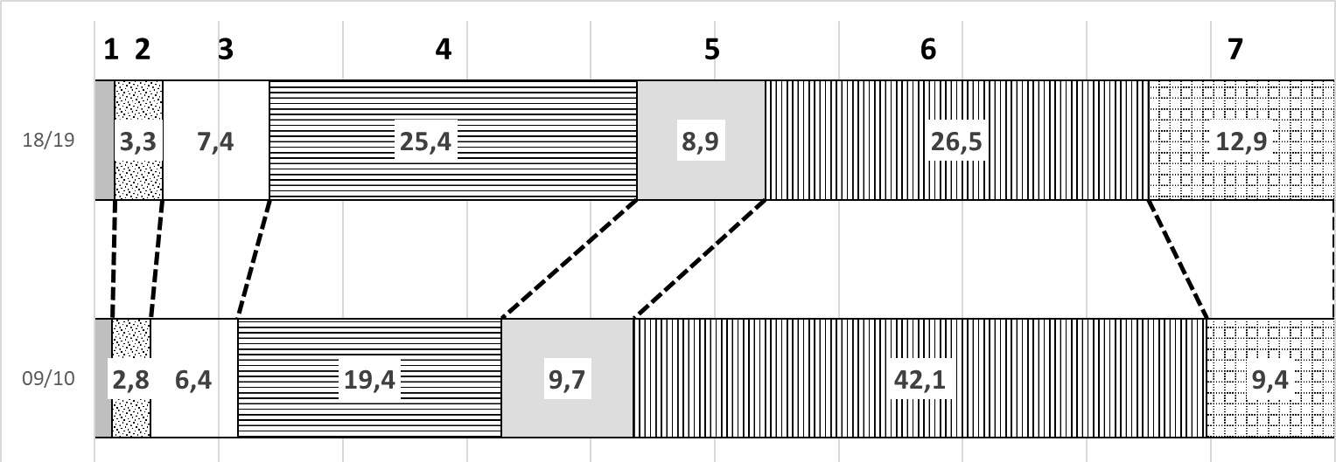
 | SEH | HÖR | KME | GE | SPR | LERN | ESE
09/10 | 1,3 | 2,8 | 6,4 | 19,4 | 9,7 | 42,1 | 9,4
18/19 | 1,4 | 3,3 | 7,4 | 25,4 | 8,9 | 26,5 | 12,9

Tab. 1: Spektrum der Förderbedarfe in Förderschulen: Verteilung der sonderpädagogischen Förderschwerpunkt (SPF) in Förderschulen in der BRD von 2009/10 bis 2018/19 (in Prozent)

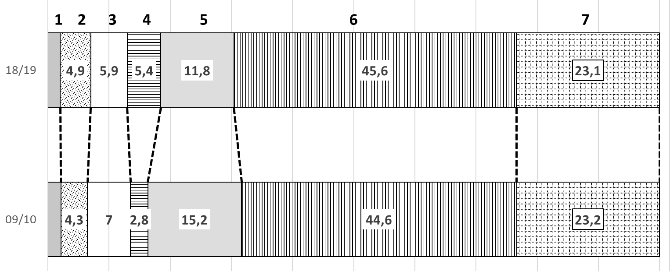
Schuljahr | SEH | HÖR | KME | GE | SPR | LER | ESE
09/10 | 2,1 | 4,3 | 7 | 2,8 | 15,2 | 44,6 | 23,2
18/19 | 2 | 4,9 | 5,9 | 5,4 | 11,8 | 45,6 | 23,1

Tab. 2: Spektrum der Förderbedarfe in allgemeinen Schulen: Verteilung der sonderpädagogischen Förderschwerpunkte (SPF) in allgemeinen Schulen in der BRD von 2009/10 bis 2018/19 (in Prozent)

Die auffälligsten Veränderungen in der Verteilung der sonderpädagogischen Förderschwerpunkte in den Förderschulen der BRD sind:

- Im System der Förderschulen bricht der relative Anteil der Schüler*innen mit dem Förderschwerpunkt Lernen recht kräftig um 16 Prozent, der Schülerinnen mit dem Förderschwerpunkt Sprache nur geringfügig um 1,8 Prozent ein.
- Die Förderschwerpunkte Sehen, Hören, Körperlich-motorische Entwicklung können ihren gewohnten relativen Anteil im System der Förderschulen stabilisieren.
- Eine deutliche Steigerung des relativen Anteils im Förderschulsystem um 6 Prozent verzeichnen der Förderschwerpunkt Geistige Entwicklung und der Förderschwerpunkt Sozial-emotionale Entwicklung um 3,5 Prozent.

Die auffälligsten Veränderungen in der Verteilung der sonderpädagogischen Förderschwerpunkte in den allgemeinen Schulen der BRD sind:

- Innerhalb des gesamten Förderbedarfsspektrums kann sich der Förderschwerpunkt Geistige Entwicklung fast verdoppeln.
- Beim Förderschwerpunkt Sprache geht auch in den allgemeinen Schulen der relative Anteil innerhalb des gesamten Förderbedarfsspektrums leicht um 3,4 Prozent zurück.
- Entgegen manchen Erwartungen und dramatisierenden Presseberichten nimmt der prozentuale Anteil des Förderschwerpunkt Sozial-emotionale Entwicklung nicht zu, sondern verändert sich kaum.

Zusammenfassend: Innerhalb des Förderschulsystems ist der starke Rückgang des relativen Anteils des Förderschwerpunktes Lernen besonders auffällig. Innerhalb der inklusiven, allgemeinen Schulen bleiben die relativen Anteile der Förderschwerpunkte an der Gesamtheit der inkludierten Schüler*innen mit sonderpädagogischem Förderbedarf in der BRD – im Unterschied zu Bayern – recht stabil.

